1. Junginys, pavaizduotas bendra formule (I) arba jo farmaciniu požiūriu priimtina druska:
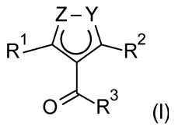
kur
Z-Y reiškia N-O arba O-N;
R¹ reiškia fenilo grupę, pasirinktinai turinčią 1 - 3 pakaitus, nepriklausomai parinktus iš šios grupės A, arba piridilo grupės, pasirinktinai turinčios 1 - 3 pakaitus, nepriklausomai parinktus iš šios grupės A;
R² reiškia -NR²¹R²², C₁ - C₆ alkilo grupę, pasirinktinai turinčią 1 - 3 pakaitus, nepriklausomai parinktus iš šios grupės B, C₃ - C₆ cikloalkilo grupę, pasirinktinai turinčią 1 - 3 pakaitus, nepriklausomai parinktus iš šios grupės C, arba 4-6-narę heterociklinę grupę, turinčią 1 arba 2 heteroatomus, nepriklausomai parinktus iš grupės, susidedančios iš azoto atomo ir deguonies atomo žiede, kur 4-6-narė heterociklinė grupė pasirinktinai turi 1 - 3 pakaitus, nepriklausomai parinktus iš šios grupės C, ir
tiltelinė struktūra yra pasirinktinai sujungta heterocikliniame žiede, arba vienas C₃ - C₆ cikloalkilo žiedas yra sujungtas su heterocikliniu žiedu per spiro jungtį;
R²¹ ir R²² kiekvienas nepriklausomai reiškia vandenilio atomą, C₁ - C₆ alkilo grupę, arba -C(=O)R²³;
R²³ reiškia C₂ - C₆ alkenilo grupę arba C₂ - C₆ alkinilo grupę;
R³ reiškia bet kurią iš šių formulių (II) - (IV):
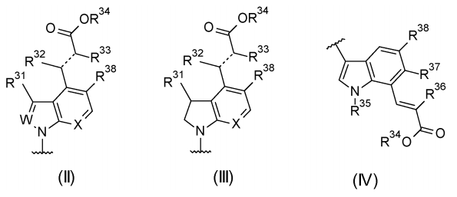
kur
R³¹ reiškia vandenilio atomą, halogeno atomą, C₁ - C₆ alkilo grupę, pasirinktinai pakeistą 1-3 halogeno atomais, C₃-C₆ cikloalkilo grupėmis arba C₁ - C₆ alkilkarbonilo grupėmis,
R³² reiškia vandenilio atomą arba C₁ - C₆ alkilo grupę, arba
R³¹ ir R³² pasirinktinai kartu sudaro cikloheksano žiedą,
R³³ reiškia vandenilio atomą arba C₁ - C₆ alkilo grupę, arba
R³² ir R³³ pasirinktinai kartu sudaro ciklopropano žiedą,
R³⁴ reiškia vandenilio atomą arba C₁ - C₆ alkilo grupę,
R³⁵ reiškia C₁ - C₆ alkilo grupę,
R³⁶ reiškia vandenilio atomą arba C₁ - C₆ alkilo grupę,
R³⁷ reiškia vandenilio atomą arba C1 - C6 alkilo grupę, arba
R³⁶ ir R³⁷ pasirinktinai kartu sudaro benzeno žiedą,
R³⁸ reiškia vandenilio atomą arba halogeno atomą,
X reiškia azoto atomą arba CH,
W reiškia azoto atomą arba CH, ir
punktyrinė linija reiškia viengubą jungtį arba dvigubą jungtį;
grupė A susideda iš halogeno atomo, C₁ - C₆ alkilo grupės ir C₁ - C₆ alkoksi grupės;
grupė B susideda iš halogeno atomo, hidroksi grupės, C₁ - C₆ alkoksi grupės, C₁ - C₆ alkilamino grupės ir di-C₁ - C₆ alkilamino grupės,
grupė C susideda iš C₂ - C₆ alkenilo grupės, halogeno atomo, hidroksi grupės, ciano grupės, C₁ - C₆ alkilo grupės, pasirinktinai turinčios 1-3 pakaitus, nepriklausomai parinktus iš šios grupės D, C₁ - C₆ alkoksi grupės, -NR²¹¹R²¹², -C(=O)R²¹³, ir -SO₂R²¹³;
R²¹¹ ir R²¹² kiekvienas nepriklausomai reiškia vandenilio atomą arba C₁ - C₆ alkilo grupę;
R²¹³ reiškia C₂ - C₆ alkenilo grupę arba C₂ - C₆ alkinilo grupę; ir
grupė D susideda iš amino grupės, C₁ - C₆ alkoksi grupės, di-C₁ - C₆ alkilamino grupės, okso grupės, ir C₃ - C₆ cikloalkilo grupės.

2. Junginys pagal 1 punktą arba jo farmaciniu požiūriu priimtina druska, kur formulėje (I) R¹ reiškia fenilo grupę, pasirinktinai turinčią 1-3 pakaitus, nepriklausomai parinktus iš grupės A.

3. Junginys pagal 1 arba 2 punktą arba jo farmaciniu požiūriu priimtina druska, kur formulėje (I),
R² reiškia C₁ - C₆ alkilo grupę, pasirinktinai turinčią 1-3 pakaitus, nepriklausomai parinktus iš grupės B, arba 4-6-narę alifatinę heterociklinę grupę, turinčią 1 arba 2 heteroatomus, nepriklausomai parinktus iš grupės, susidedančios iš azoto atomo ir deguonies atomo žiede, kur 4-6-narė alifatinė heterociklinė grupė pasirinktinai turi 1-3 pakaitus, nepriklausomai parinktus iš grupės C.

4. Junginys pagal bet kurį iš 1-3 punktų arba jo farmaciniu požiūriu priimtina druska, kur formulėje (I),
R² reiškia bet kurią iš šių formulių:
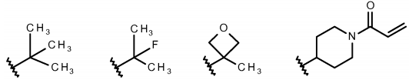

5. Junginys pagal bet kurį iš 1-4 punktų arba jo farmaciniu požiūriu priimtina druska, kur formulėje (I),
R³ reiškia šią formulę (IV’) arba (V):
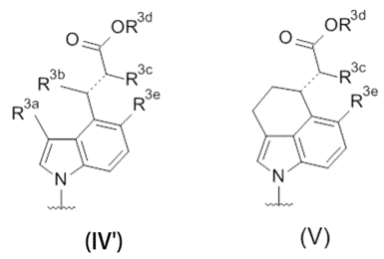
kur
R^{3a} reiškia vandenilio atomą arba C₁ - C₆ alkilo grupę, pasirinktinai pakeistą 1 - 3 halogeno atomais,
R^{3b} reiškia vandenilio atomą arba C₁ - C₆ alkilo grupę,
R^{3c} reiškia vandenilio atomą arba C₁ - C₆ alkilo grupę,
R^{3d} reiškia vandenilio atomą arba C₁ - C₆ alkilo grupę,
R^{3e} reiškia vandenilio atomą arba halogeno atomą, ir
punktyrinė linija reiškia viengubą jungtį arba dvigubą jungtį.

6. Junginys pagal bet kurį iš 1-5 punktų arba jo farmaciniu požiūriu priimtina druska, kur formulėje (I),
R³ reiškia bet kurią iš šių formulių:
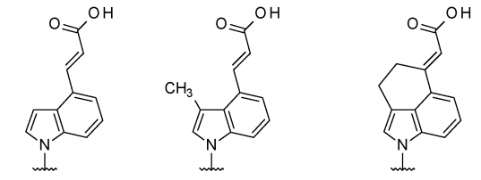

7. Junginys pagal 1 punktą, pavaizduotas bendra formule VI arba jo farmaciniu požiūriu priimtina druska:
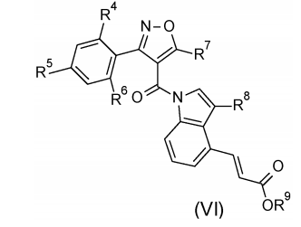
kur
R⁴, R⁵,ir R⁶ kiekvienas nepriklausomai reiškia vandenilio atomą arba halogeno atomą,
R⁷ reiškia bet kurią iš šių formulių:
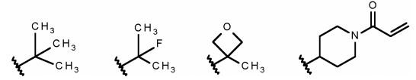
ir
R⁸ ir R⁹ kiekvienas nepriklausomai reiškia vandenilio atomą arba C1 to C6 alkilo grupę.

8. Junginys pagal 1 punktą, pavaizduotas bendra formule VII arba jo farmaciniu požiūriu priimtina druska
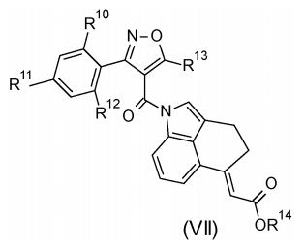
kur
R¹⁰, R¹¹ ir R¹² kiekvienas nepriklausomai reiškia vandenilio atomą arba halogeno atomą,
R¹³ reiškia bet kurią iš šių formulių:
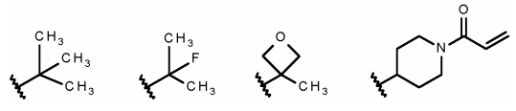
ir
R¹⁴ reiškia vandenilio atomą arba C₁ - C₆ alkilo grupę.

9. Junginys pagal 1 punktą, parinktas iš šios grupės arba jo farmaciniu požiūriu priimtina druska:
(2E)-3-(1-{[5-(3-metiloksetan-3-il)-3-(2,4,6-trichlorfenil)-1,2-oksazol-4-il]karbonil}-1H-indol-4-il)prop-2-enoinė rūgštis
(2E)-3-(1-{[5-(2-fluorpropan-2-il)-3-(2,4,6-trichlorfenil)-1,2-oksazol-4-il]karbonil}-3-metil-1H-indol-4-il)prop-2-enoinė rūgštis
(2E)-3-(1-{[5-(tret-butil)-3-(2,4,6-trichlorfenil)-1,2-oksazol-4-il]karbonil}-1H-indol-4-il)prop-2-enoinė rūgštis
(2E)-3-(1-{[3-(2,4-dichlor-6-fluorfenil)-5-(2-fluorpropan-2-il)-1,2-oksazol-4-il]karbonil}-3-metil-1H-indol-4-il)prop-2-enoinė rūgštis
(2E)-3-(1-{[3-(2,4-dichlorfenil)-5-(2-fluorpropan-2-il)-1,2-oksazol-4-il]karbonil}-3-metil-1H-indol-4-il)prop-2-enoinė rūgštis
(2E)-[1-{[5-(1-akriloilpiperidin-4-il)-3-(2,4,6-trichlorfenil)-1,2-oksazol-4-il]karbonil}-3,4-dihidrobenzo[cd]indol-5(1H)-iliden]etano rūgštis
(2E)-3-(1-{[5-(1-akriloilpiperidin-4-il)-3-(2,4,6-trichlorfenil)-1,2-oksazol-4-il]karbonil}-3-metil-1H-indol-4-il)prop-2-enoinė rūgštis
(2E)-[1-{[5-(1-akriloilpiperidin-4-il)-3-(2,4-dichlor-6-fluorfenil)-1,2-oksazol-4-il]karbonil}-3,4-dihidrobenzo[cd]indol-5(1H)-iliden]etano rūgštis
(2E)-[1-{[5-(1-akriloilpiperidin-4-il)-3-(2,4-dichlor-5-fluorfenil)-1,2-oksazol-4-il]karbonil}-3,4-dihidrobenzo[cd]indol-5(1H)-iliden]etano rūgštis
(2E)-[1-{[5-(1-akriloilpiperidin-4-il)-3-(2,4-dichlorfenil)-1,2-oksazol-4-il]karbonil}-3,4-dihidrobenzo[cd]indol-5(1H)-iliden]etano rūgštis.

10. Junginys pagal 1 punktą, kuris yra (2E)-3-(1-{[5-(2-fluorpropan-2-il)-3-(2,4,6-trichlorfenil)-1,2-oksazol4-il]karbonil}-3-metil-1H-indol-4-il)prop-2-enoinė rūgštis arba jo farmaciniu požiūriu priimtina druska.

11. Junginys pagal 1 punktą, kuris yra (2E)-3-(1-{[5-(2-fluorpropan-2-il)-3-(2,4,6-trichlorfenil)-1,2-oksazol4-il]karbonil}-3-metil-1H-indol-4-il)prop-2-enoinės rūgšties tret-butilamino druska.

12. Junginys pagal bet kurį iš 1 - 11 punktų arba jo farmaciniu požiūriu priimtina druska, skirtas panaudoti kaip mutantinės izocitrato dehidrogenazės 1 inhibitorius.

13. Junginys pagal bet kurį iš 1 - 11 punktų arba jo farmaciniu požiūriu priimtina druska, skirtas panaudoti kaip D-2-hidroksiglutarato gamybos inhibitorius.

14. Farmacinė kompozicija, apimanti junginį pagal bet kurį iš 1 - 11 punktų arba jo farmaciniu požiūriu priimtiną druską kaip aktyvų ingredientą.

15. Junginys pagal bet kurį iš 1 - 11 punktų arba jo farmaciniu požiūriu priimtina druska, skirtas panaudoti kaip priešnavikinis agentas prieš naviką, turintį izocitrato dehidrogenazės 1 geno mutaciją.

16. Junginys pagal bet kurį iš 1 - 11 punktų arba jo farmaciniu požiūriu priimtina druska, skirtas panaudoti naviko, turinčio izocitrato dehidrogenazės 1 geno mutaciją, gydymo būde.

17. Panaudojimas junginio pagal bet kurį iš 1 – 11 punktų arba jo farmaciniu požiūriu priimtinos druskos gamybai farmacinės kompozicijos, skirtos gydymui naviko, turinčio izocitrato dehidrogenazės 1 geno mutaciją.

18. Junginys arba jo farmaciniu požiūriu priimtina druska, skirtas naudoti pagal 15 punktą arba 16 punktą, arba panaudojimas pagal 17 punktą, kur navikas yra smegenų navikas (įskaitant gliomą), ūmi mieloidinė leukemija, mielodisplastinis sindromas, mieloproliferacinis navikas, periferinė T-ląstelių limfoma, chondrosarkoma, osteosarkoma, tulžies latakų vėžys, primityvus neuroektoderminis navikas, B-ląstelių limfoblastinė limfoma, piktybinė melanoma, prostatos vėžys, gaubtinės ir tiesiosios žarnos vėžys arba skydliaukės vėžys.

